Государственное учреждение образования «Средняя школа №7 г.Гродно»

Реализация воспитательного потенциала урока учителями УМО русского языка и литературы, белорусского языка и литературы, истории через использование воспитательных возможностей предметного содержания
Малевич М.А., председатель УМО

Воспитательный потенциал урока реализуется через отбор содержания учебного материала, организацию деятельности учителя и учащихся, личность учителя.
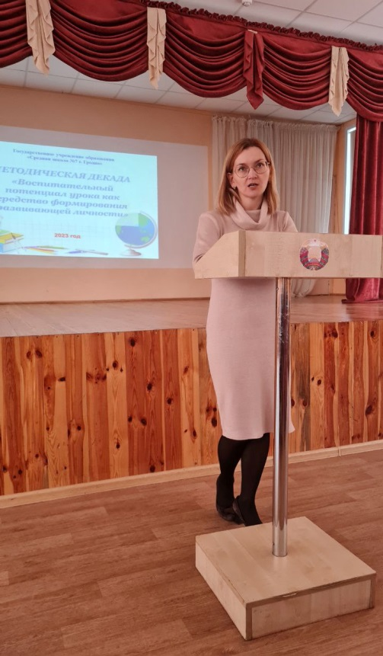
Воспитательный потенциал уроков словесности и истории определяется самим содержанием учебных предметов гуманитарного цикла.
В основе преподавания языка лежит текстоцентрический принцип. Это означает, что текст является не только источником языкового материала, но и продуктом самостоятельной речевой деятельности учащихся; источником культурологической информации. Поэтому при работе с текстом для реализации воспитательного потенциала урока необходимо учитывать все его аспекты: лингвистический, исторический, культурологический.
Рекомендуемые приемы работы с текстом – комплексный анализ, интерпретация, историко-лингвистическое комментирование, проблематизация и др.
Рассмотрение текста в культурном контексте эпохи стимулирует познавательную и речевую активность учащихся, навыки критического мышления и способствует реализации воспитательного потенциала уроков русского, белорусского языков и литератур, истории и обществоведения.

